Adı Soyadı: Sınıf:6/….. No:

2009-2010 EĞİTİM ÖĞRETİM YILI ……………….. İLKÖĞRETİM OKULU
6. SINIF FEN VE TEKNOLOJİ DERSİ 1. DÖNEM 2. YAZILI YOKLAMA

A. Aşağıdaki çoktan seçmeli soruları cevaplayınız. (5x10=50 puan)

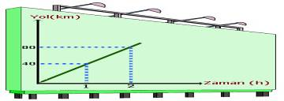
1.

Begüm performans görevi olan yol-zaman grafiği çizimini bir reklâm panosu üzerine yapıyor. Reklâm panosundaki grafiğe sahip araç için Begüm’ün arkadaşlarının yaptıkları yorumlardan hangisi yanlıştır?


Bu araç sabit süratle hareket ediyor.
Aracın sürati
40 m/s dir.
A) B)



C) D)
Aracın sürati
40 km/h dir.

Araç 3 saat sonunda
120 km yol alır.


2.

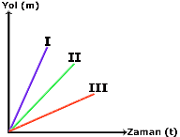
K, L ve M araçları şekildeki konumlarda yarışa başlayıp varış noktasına aynı anda varıyorlar. K, L ve M araçlarına ait yol-zaman grafiği ise yandaki gibidir.
Grafikte araçlar
I, II ve III ile gösterildiğine göre hangi araç hangi rakam ile gösterilmelidir?
I II III
- M L K
- L K M
- K L M
- K M L
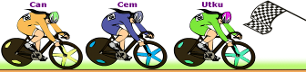
3.

Aynı mesafeyi sabit süratle yarışan Utku, Can ve Cem damalı bayraktan geçerken resimdeki gibi bir sıralama ile geçiyorlar. Buna göre bu kişilerin sürat zaman grafiği aşağıdakilerden hangisi gibi olur?
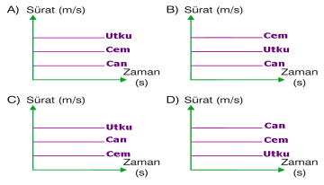

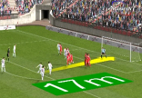
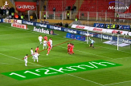
4.

Maraton programında Harry Kewell’ın Sivasspor’a serbest vuruştan 17 metre uzaklıktan attığı golde topun sürati 112 km/h saat bulunuyor. Topun süratini hesaplamak için Maraton programı yapımcıları aşağıdakilerden hangisini yapmamışlardır?
- Topun kaleye uzaklığı ölçülmüştür.
- Topun vurulduğu andan gol oluncaya kadar ki geçen zaman ölçülmüştür.
- Sürat= Yol/Zaman ifadesinden faydalanmışlardır.
- Topun hareket enerjisi olmasından faydalanmışlardır.


5.
Basket topunu sektirirken ona bir kuvvet uyguluyorum

Tufan’ın topu sektirirken uyguladığı kuvvet top üzerinde aşağıdaki etkilerden hangisini yapmaz?
A) Süratini değiştirir B) Hareket yönünü değiştirir.
C) Topu hareketlendirir. D) Kütlesini değiştirir.

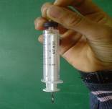
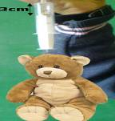
6.

Ebru bir şırınga ve paket lastiği kullanarak dinamometre modeli hazırlıyor. Dinamometreye oyuncak ayısını astığında lastiğe bağlı olan pistonun 3 cm aşağı indiğini gözlemliyor. Pistonun 6 cm aşağı inmesi için kaç tane daha aynı oyuncak ayı asılması gerekir?
A) 6 B) 5 C) 3 D) 2
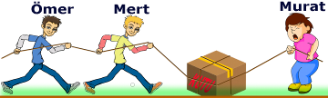
7.

Şekildeki sürtünmesiz yatay düzlemde Ömer, Mert ve Murat kutuyu kendilerine doğru çekiyorlar.
Kutu Murat’ın tarafına doğru hareket ettiğine göre Ömer, Mert ve Murat’ın kuvvetlerinin büyüklüğü kaçar N olabilir?
Ömer Mert Murat
A) 6 7 12
B) 6 8 12
C) 7 8 16
D) 4 9 11

8. Dengelenmiş kuvvetler etkisindeki cisimler ya hareketsizdir ya da sabit süratle hareket ederler.
Aşağıdaki kutulardan hangisine etki eden kuvvetlerden bir tanesini kaldırırsak cismin sabit süratle hareket etmesini sağlayabiliriz?
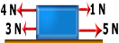
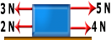
A) B)

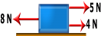
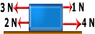
C) D)


9. Dünya kutuplardan basık olduğu için yer çekimi kuvveti değişir. Kutuplarda yer çekimi kuvveti ekvatora göre daha fazladır.
Yukarıda verilen bilgi ışığında Ceyda’nın şekilde verilen konumlardan hangisinde ağırlığı en fazladır?
A) I B) II C) III D) IV
10. Şekildeki düzenekler özdeş fasulyeler kullanılarak hazırlanıyor ve tohumların çimlenmesi gözleniyor.
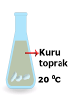
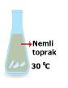
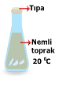
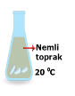

Aşağıdaki öğrencilerden hangisi bu dört düzeneği kullanarak sorduğu soruya cevap bulamaz?
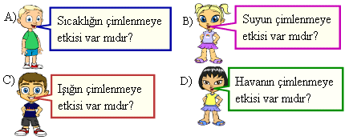

B. Aşağıdaki cisimlerin dengelenmiş kuvvetler etkisinde olması için boş bırakılan yerlere doğru değerleri yazınız.(2x5=10 puan)
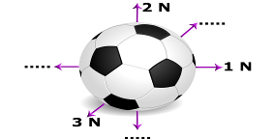
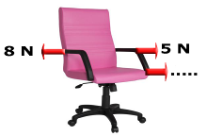
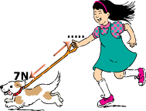

C. Dünyadaki kütlesi 60 kg olan bir kişinin farklı ortamlardaki kütle ve ağırlıklarını aşağıdaki tabloda doldurunuz. (2x5=10 puan)
Dünya’daki ağırlığı
Ay’daki kütlesi
Mars’taki kütlesi
Ay’daki ağırlığı
Kütle çekim kuvveti dünyadakinin 5 katı olan gezegendeki kütlesi

D. Aşağıdaki boşlukları uygun kelimelerle doldurunuz.
(2x5= 10 puan)
1). Sperm hücrelerinin yumurta hücresiyle birleşmesi olayına …………..………..denir.
2). Ağırlık ………………… adı verilen araçlarla ölçülür.
3). Duran bir cismi hareketlendiren etkiye ………………. denir.
4). Çiçekli bitkilerde polenlerin rüzgar, hayvanlar ve su aracılığıyla
dişi üreme organının tepesine ulaşmasına …………………denir.
5). Bitkilerde besin sentezini yapan organel ………………..dir.
E. Aşağıdaki verilen bilgiler doğru ise “D”, yanlış ise “Y” yazınız. (2x5=10 puan)
- Bileşke kuvvetin diğer adı dengelenmiş kuvvettir. (…..)
- Aynı yapı ve görevlerdeki hücreler birleşerek sistemleri oluştururlar. (…..)
- Dinamometre ile kütle ölçülür. (…..)
- Doğadaki tüm canlılar yavrularına bakarlar. (…..)
- Sperm hücresi testislerde oluşur. (…..)

F. Aşağıdaki tabloda verilen bilgilere göre :
Yol (m) | 0 | 4 | 8 | 12 | 16 | 20
Zaman (s) | 0 | 2 | 4 | 6 | 8 | 10
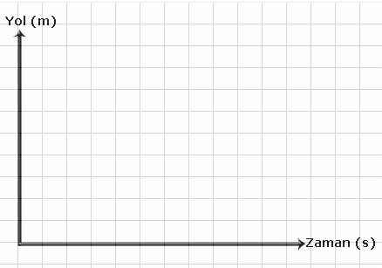
a) Yol zaman grafiğini çiziniz. (5 puan)

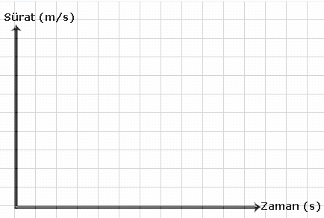
b) Sürat zaman grafiğini çiziniz. (5 Puan)

Not: Her sorunun puanı başlıkta belirtilmiştir. Süre 40 dakikadır. Başarılar dilerim. ……………….. / Fen ve Tek. Öğr.

